Управление образования И молодежной политики
Городецкого района Нижегородской области
Муниципальное БЮДЖЕТНОЕ образовательное учреждение
«Средняя общеобразовательная школа №19
с углубленным изучением отдельных предметов»
детское общественное объединение «наш мир»

Согласована:
Директор МБОУ СОШ № 19
с углубленным изучением
отдельных предметов
Тамарова Н.А._________________

«09» сентября 2020 г.

Программа деятельности
детского общественного объединения
«наш мир»

Возраст детей: 8-16 лет
Срок реализации: 5 лет

Автор:
Екатерина Вячеславовна
Веселова,
старшая вожатая
I квалификационная
категория

г. Заволжье
Нижегородская область

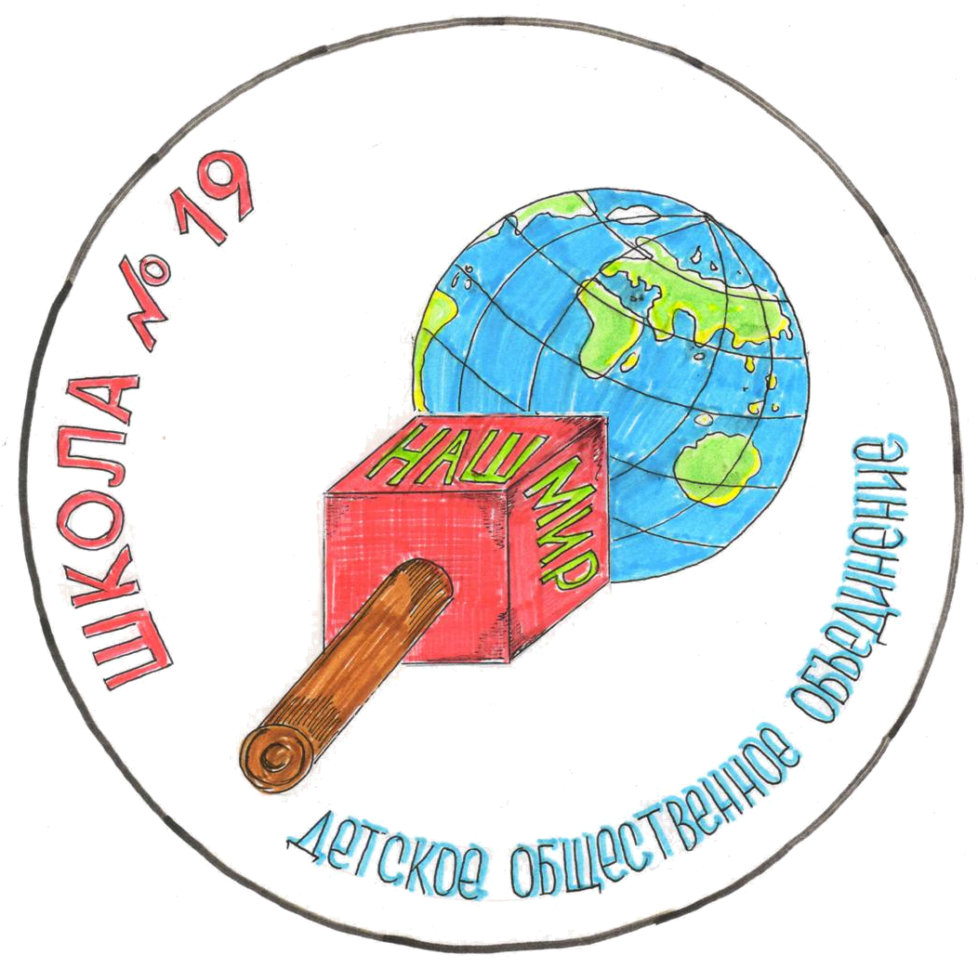
Пояснительная записка:
Духовно-нравственное становление детей и молодёжи, подготовка их к самостоятельной, социально-активной жизни есть важнейшая составляющая развития общества, государства. Современное развитие российского общества, обостряющее процессы поиска человеком смысла существования и своего места в нём, приводит к необходимости гуманизации образования. Особенно важно это учитывать при формировании личности ребенка, и одним из важных средств для самоутверждения юной личности является предоставление ему возможности свободно высказываться и утверждать свои взгляды, отстаивать свои интересы, обращаться к общественному мнению.
Поэтому на базе школы № 19 было создана программа деятельности Детского общественного объединения журналистов «Наш мир», которая позволила каждому ее участнику быть услышанным и понятым, развивать и реализовать свои творческие способности.
Школьная пресса целесообразна и с точки зрения нахождения общего языка между детьми и родителями. Сам процесс написания статьи систематизирует собственное мышление и многие неразрешимые проблемы, которые так трудно высказать, при соприкосновении ручки с бумагой разрешаются. Дети учатся работать с информацией, вести мониторинг школьных событий, проводить их анализ, искать причины, а значит, развивают свои интеллектуальные способности.
Актуальность программы продиктована и тем, что в новой школе было необходимо создать информационное пространство, свои традиции. Именно поэтому основной идеей была взята идея программы деятельности СПО ФДО «Свой голос». Реализация программы предполагает овладение теоретическими знаниями основ журналистики. Также важным является и умение участников ДОО применить свои навыки и умения в выпуске газет, радиопередач, участие в различных конкурсах, опубликование своих работ в СМИ.
Средства массовой информации в школе служат во всех видах деятельности:
- помогают понять друг друга, узнать потребности, интересы, ожидания, приобщить к самосознанию и планированию деятельности, а детям и педагогам преодолеть «конфликт поколений»;
- являются средством организации и непрерывного совершенствования жизни детского сообщества, меняют многие звенья управления на более демократичное самоуправление;
- открывают дверь в большой мир за пределами образовательного учреждения.
Построение работы ДОО «Наш мир» в форме редакции помогает участникам получить знания структуры СМИ, способствует развитию самоуправления, приобщает их к миру журналистики, а работа по разным направлениям деятельности ДОО позволяет профессионально подходить к тем событиям, которые освещаются на страницах школьной прессы.

Исходя из вышесказанного,

Цель программы:
Формирование условий для развития социальной активности ребенка через создание информационного пространства школы.
Задачи:
- Развивать информационную культуру школьников, культуру общения;
- Научить работать с информационными ресурсами;
- Освещать в газете и радиопередаче школьную жизнь;
- Представлять интересы ДОО на уровне школы и в различных социальных институтах;
- Сформировать коллектив единомышленников, имеющих активную жизненную позицию.
Принципы деятельности:
Для начала определим главные понятии, используемые в программе.
Информацио́нное простра́нство - это совокупность результатов семантической деятельности человечества, понимание им фактов, определенных знаков. Основными компонентами информационного пространства являются: информационные ресурсы, средства информационного взаимодействия и информационная инфраструктура.
Социальная активность - это деятельность человека и социальных групп в обществе. Социальная активность представляет собой процесс созидания новых общественных форм, условий собственного существования.
Отсюда мы можем определить те основные принципы, на которые опирается работа детского объединения «Наш мир».
В рамках гуманизации образования мы придерживаемся принципов:
- Гуманистической направленности отношений (субъект - субъект);
- Природосообразности воспитания (учет возрастных, умственных, психологических особенностей детей);
- Культуросообразности воспитания (развитие традиций, сохранение ценностей);
- Эффективности социального воздействия (приобретение социального опыта):
- Концентрации воспитания (развитие социальной и культурной компетентности личности)

Поэтому деятельность ребят в ДОО «Наш мир» осуществляется на основе
- добровольности, гуманизма, самостоятельности, творческой активности и соревнования;
- уважением к интересам, достоинствам и мнению каждого члена организации;
- взаимной и личной ответственностью за выполнение принятых решений;
- свободы дискуссий, полной гласностью в работе;
- уважением прав большинства и меньшинства.

Содержание программы
В программе участвуют учащиеся школы № 19 с углубленным изучением отдельных предметов с 8 лет, классные руководители, руководители кружков и секций, координатор ДОО (старший вожатый), имеющие желание работать в Редколлегии ДОО, быть в центре школьной жизни.
В ходе реализации программы учащиеся овладевают навыками управленческой деятельности, которая обеспечивает реализацию интересов и потребностей учащихся, учатся обеспечивать реальность прав и обязанностей каждого члена коллектива, учатся ответственности.
В практической части программы дети становятся активными участниками школьного процесса, освещают в прессе школьную жизнь, создают единое информационное пространство, развивают интеллект, свои творческие и коммуникативные способности.
В рамках данной программы дети воспитывают свою информационную культуру, повышают свой социальный статус, определяются в выборе своей дальнейшей профессии.
Основные формы деятельности работы с членами ДОО: обзор периодической печати, работа пресс-центров, встречи с политическими деятелями, журналистами, проведение «круглых столов», конкурсов, конференций, концерты художественной самодеятельности, фестивали, работа спортивных секций, разработка и реализация социальных проектов.
Сроки и этапы реализации программы:
Программа ДОО «Наш мир» рассчитана на пять учебных лет и включает в себя три этапа:
1 этап - организационный (Первый год). Он включает в себя анализ и диагностику интересов учащихся в классах, их приоритеты в деятельности; формирование из заинтересовавшихся детей актива, организация учебы актива и педагогов (классных руководителей, педагогов дополнительного образования); изучение общественного мнения о возможных детских объединениях в школе, путях их формирования и развития. На этом же этапе начинает работать Редколлегия ДОО «Наш мир», формируется план реализации программы, организуется выпуск газет и радиопередач в школе, налаживаются связи с общественностью города и СМИ, начинает работать система личностного роста участников ДОО, участие в школьных, городских, районных, областных и международных конкурсах. По результатам работы в 2007-2008 учебном году, 1 этап пройден успешно.
2 этап – основной (Следующие три года) предполагает реализацию программы и развитие ДОО. Осуществляется отлаживание механизмов сотрудничества, совершенствование отношений участников ДОО и ученического коллектива, педагогического коллектива и родителей; участие членов ДОО в мероприятиях школы по разным направления воспитательной работы школы; реализация собственной программы деятельности ДОО; продолжается выпуск газет и радиопередач в школе, поддерживаются связи с общественностью города и СМИ, работает система личностного роста участников ДОО (зачетные книжечки - «Билет в «Наш мир», где отмечаются достижения каждого), активное участие в школьных, городских, районных, областных и международных конкурсах. По завершению 2010-2011 учебного года, 2 этап успешно пройден.

3 этап – заключительный (Пятый год) - мониторинг реализации программы с последующей коррекцией. Итоги личностного роста участников ДОО, дальнейшие пути развития программы, продолжение выпуска газет и радиопередач в школе, коррекция и обновление связей с общественностью города и СМИ, обобщение опыта участия в школьных, городских, районных, областных и международных конкурсах, участие в очередных конкурсах школьной прессы, планирования дальнейшей работы для получения грантов; продолжается активное участие в жизни школы, района.

Ожидаемые результаты
- Развитие информационной культуры школьников, повышение культуры общения;
- Организация работы членов ДОО «Наш мир» с информационными ресурсами, направленной на реализацию интересов и потребностей учащихся;
- Выпуск периодического издания школьной газеты и радиопередачи;
- Выявление лидеров, способных представлять свои интересы на разных уровнях, а также раскрытие способностей всех членов ДОО;
- Создание коллектива единомышленников, имеющих активную жизненную позицию, получение хорошей базы для самоопределения и профориентации каждого ученика.

Документы, регламентирующие деятельность ДОО «Наш мир»:
- Конституция РФ
- Конвенция ООН «О правах ребёнка»
- Федеральный закон РФ от 22 августа 2004 г. № 170-ФЗ «Об образовании» (Новая редакция Закона РФ «Об образовании») // Официальные документы в образовании.2004. №31.
- Федеральный закон РФ «Об общественных объединениях». В ред. федеральных законов от 17.05.1997 №78-ФЗ, от 19.07.1998 №112-ФЗ, от 12.03.2003 №26-ФЗ, от 21.03.2002 №31-ФЗ, от 25.07.2002 №112-ФЗ, от 08.12.2003 №169-ФЗ, от 29.06.2004 №58-ФЗ, от 02.11.2004 №127-ФЗ, от 10.01.2006 №18-ФЗ, от 02.02.2006 №19-ФЗ
- Федеральный закон от 28.06.1995 №98-ФЗ «О государственной поддержке молодёжных и детских общественных объединений»// Проблемы школьного воспитания. 1995. №2
- Федеральный закон «Об основных гарантиях прав ребёнка в Российской Федерации»
- Распоряжение Правительства РФ от 29.12.2001 №1756-р «Концепция модернизации российского образования на период до 2010 года» // Внешкольник. 2002. №6; официальные документы в образовании. 2002. №4; Вестник образования. 2002. №6.
- Устав МОУ сош № 19 с углубленным изучением отдельных предметов.
- Локальные акты:
- Устав ДОО «Наш мир»

Самоуправление ДОО «Наш мир»

Принципы самоуправления:
- законность (соблюдать права и нормы поведения);
- равноправие;
- гласность;
- выборность руководящих органов;
- разделение полномочий органов самоуправления и их тесного взаимодействия;
- реальность прав и обязанностей каждого члена коллектива;
- представительство первичных коллективов, их тесная связь с центральными органами самоуправления;
- целесообразность (самоуправление направлено на реализацию интересов и потребностей учащихся);
- гуманность (нравственный принцип );
- самодеятельность (творчество, активность, самостоятельность);
- ответственность (отчеты о проделанной работе).

Координатором деятельности ДОО «Наш мир» является старший вожатый

Помощь педагогов в работе ДОО «Наш мир» (кураторы):

Отдел «Самоцветы» - заместитель директора школы по воспитательной работе, руководители школьных кружков художественного и технологического направления
Отдел «Патриот» - педагог-организатор ОБЖ, Советник по воспитанию
Волонтерский отряд «Инициатива» - старший вожатый, руководитель кружка «Живая планета»
Информационный отдел - руководители кружка журналистики, старший вожатый

Принят
на общем собрании
учащихся - членов
ДОО «Наш мир»
от 07.09.2016 г.

УСТАВ
детского общественного объединения «нАШ МИР»

Общие положения
  - Детское общественное объединение «Наш мир» - добровольное объединение детей и подростков. ДОО «Наш мир» является субъектом районного общественного объединения «Солнечный круг».
  - Настоящее положение разработано на основании закона РФ «Об образовании» ст. 35 п. 2, ст. 50 п. 4., закона РФ «Об общественных объединениях», устава МОУ СОШ №19.
  - Реализация прав и выполнение обязанностей учащихся - членов ДОО «Наш мир» организуется и контролируется детским общественным объединением школы № 19 с углубленным изучением отдельных предметов - «Наш мир».
  - ДОО «Наш мир» - обеспечивает создание условий для формирования разносторонне развитой личности и реализации творческих интересов и особенностей учащихся. Объединение не преследует никаких политических и религиозных целей. Реализует основные направления деятельности «Российского движения школьников».

Цели и задачи ДОО «Наш мир»
  - Цель ДОО «Наш мир» - Формирование условий для развития социальной активности ребенка через создание информационного пространства школы.
  - Задачами ДОО «Наш мир» являются:
2.2.1. Развивать информационную культуру школьников, культуру общения;
2.2.2. Научить работать с информационными ресурсами;
2.2.3. Освещать в газете и радиопередаче школьную жизнь;
2.2.4. Представлять интересы ДОО на уровне школы и в различных социальных институтах;
2.2.5. Сформировать коллектив единомышленников, имеющих активную жизненную позицию.

Принципы деятельности ДОО «Наш мир»
  - добровольность, гуманизм, самостоятельность, творческая активность;
  - уважение к интересам, достоинствам и мнению каждого члена организации;
  - взаимная и личная ответственность за выполнение принятых решений;
  - свобода дискуссий, полная гласность в работе;
  - уважение прав большинства и меньшинства.

Членство ДОО «Наш мир»

Членом ДОО «Наш мир» может быть любой ребенок или подросток в возрасте от 8 до 17 лет, обучающийся в МБОУ СШ № 19 с углубленным изучением отдельных предметов, поддерживающий принципы объединения и участвующий в его деятельности.

Членом объединения может быть взрослый человек, если ему интересна деятельности ДОО, и он может оказать помощь в деятельности объединения по одному из направлений.

Членство в ДОО прекращается членом ДОО по собственному желанию, после того, как он проинформировал об этом Редколлегию.
  - При некачественном выполнении своих обязанностей, грубом нарушении Устава школы, Правил поведения обучающихся, данного Устава, член ДОО «Наш мир» может быть выведен из ДОО решением не менее 2/3 голосов присутствующих на заседании Редколлегии.

- Права членов доо «Наш мир»
Каждый член ДОО «Наш мир» имеет право:
  - Действовать в соответствии с законами об общественных объединениях, данным Уставом и Уставом школы.
  - Свободно распространять информацию о своей деятельности.
  - Принимать активное участие в деятельности ДОО и работе Редколлегии.
  - Учреждать средства массовой информации и осуществлять издательскую деятельность.
  - Выступать с инициативами по различным вопросам. От имени учащихся - членов ДОО может присутствовать на заседаниях органов УСУ при решении вопросов жизни школы.

- обязанности членов доо «Наш мир»
  - Соблюдать Устав школы, Правила поведения обучающихся школы, данный Устав и решения Редколлегии.
  - Активно участвовать в работе объединения, уважать мнение коллектива и его традиции
- Порядок формирования и структура
Редколлегии ДОО «Наш мир».
  - Высшим законодательным органом ДОО является общее собрание учащихся - членов ДОО «Наш мир», которое собирается 2 раза в год:
- Отчетно – выборное собрание в начале года. На нем решаются вопросы организации жизни и деятельности ДОО. Также избирается совет ДОО «Наш мир» (Редколлегия): определяются отделы, оговариваются их функции и выбираются заведующие каждого отдела, выбирается главный редактор, его заместитель, ответственный секретарь, менеджер и заведующий компьютерным центром
- Итоговое собрание в конце года. На нем подводятся итоги работы ДОО «Наш мир» в данном году.

  - Постоянно действующими исполнительными органами ДОО является Совет ДОО «Наш мир» - Редакционная коллегия
  - Деятельность органов ДОО регламентируется Уставом школы и настоящим Уставом.
  - Редколлегия ДОО «Наш мир» формируется на выборной основе сроком на 1 год.
  - Кандидатуры в Редколлегию выдвигаются на собрании учащихся школы, а так же могут быть выдвинуты непосредственно на отчетно–выборном собрании любым учащимся школы, педагогом, координатором ДОО;
  - Голосование является открытым.
  - В состав Редколлегии могут быть выдвинуты кандидатуры учащихся с 8 лет, особо проявивших себя в общественной работе и по представлению учащимися школы.
  - Редколлегия самостоятельно определяет направление деятельности Редколлегии ДОО «Наш мир».
  - В состав Редколлегии входят отделы различных направлений:
- информационное направление - «Самоцветы»
- творческое и спортивное направление - «Самоцветы»
- патриотическое направление - «Патриот»
- волонтерский отряд - «Инициатива»
- компьютерный центр
- секретариат
  - Редколлегия может формировать Коммерческую службу для рекламирования своей деятельности и распространения своей продукции (печатных изданий и их электронной версии)

Функции редколлегии ДОО «НАШ МИР»
  - Редколлегия ДОО «Наш мир» выступает от имени учащихся - членов ДОО при решении вопросов жизни школы: участвует в заседаниях органов УСУ «Новое поколение»
  - Содействует реализации инициатив учащихся во внеурочной деятельности, создает условия для их реализации.
  - Сотрудничает с другими органами СУ: общественными организациями, клубами, общественными объединениями; реализация совместных программ и проектов.
  - Организует и проводит спортивные, досуговые и другие мероприятия, координирует работу отделов, информирует о своей деятельности участников образовательного процесса, проводит благотворительные акции и представляет школу на районных и городских акциях, мероприятиях.
  - Редколлегия несет ответственность за выполнение закрепленных за ней задач и функций.
  - В случае невыполнения Редколлегии своих обязанностей общее собрание учащихся - членов ДОО «Наш мир» имеет право переизбрать состав Редколлегии в соответствии с нормами, указанными в разделе 7 данного положения.

- Делопроизводство редколлегии доо «наш мир»
  - Заседание Редколлегии считается состоявшимся, если на нем присутствовало не менее 2/3 состава.
  - Для ведения заседаний выбирается секретарь, отвечающий за ведение протоколов заседаний Редколлегии.
  - Решения Редколлегии считаются принятыми, если за них проголосовало более 50% присутствующих.
  - Продолжительность проведения Редколлегии не должна превышать 1,5 часов, если обсуждение вопроса выходит за эти рамки, вопрос о продолжении заседания ставится на голосование.
  - Первое заседание Редколлегии проводится не позднее, чем через одну неделю после оглашения официальных данных голосования общего собрания. На первом заседании принимаются решения о направлении деятельности Редколлегии; режиме проведения заседаний Редколлегии, распределении обязанностей членов Редколлегии по отделам.
  - Редколлегия собирается 1-2 раза в четверть.
  - Главный редактор координирует работу отделов, ведет заседания Редколлегии.
  - Заведующие отделами, ответственный секретарь, менеджер и дизайнер выбираются из членов Редколлегии голосованием.
  - Работа Редколлегии организуется на основе планирования и текущих дел.
  - На заседаниях Редколлегии анализируется работа, проведенная членами ДОО «Наш мир» в школе и вне ее

- Взаимосвязи с органами школьного самоуправления.
  - ДОО «Наш мир» активно взаимодействует с педагогическим коллективом.
  - ДОО «Наш мир» взаимодействует с родительским комитетом по соответствующим вопросам, отнесенным к ведению родительского комитета.
  - ДОО «Наш мир» может принимать участие в работе органов ученического самоуправления школы по мере необходимости.

- Заключительные положения
  - Настоящее положение вступает в силу с момента утверждения.
  - Изменения и дополнения в настоящий Устав вносятся Общим собранием учащихся - членов ДОО «Наш мир» по предложению Редколлегии ДОО «Наш мир». Решение о внесении изменений и дополнений в Устав принимается большинством не менее двух третей голосов от числа общего количества голосов присутствующих на Общем собрании.

Договор о сотрудничестве Детского общественного объединения «Наш мир» и Муниципального бюджетного образовательного учреждения «Средняя школа № 19 с углубленным изучением отдельных предметов»
МБОУ «Средняя школа №19 с углубленным изучением отдельных предметов» (далее по тексту «Школа»), в лице директора Тамаровой Н.А., действующего на основании Устава школы, с одной стороны и детское общественное объединение «Наш мир», в лице старшей вожатой Веселовой Е. В. и председателя детского общественного объединения Волковой Екатерина, действующих на основании Положения о детском объединении, заключили договор о ниже следующем:
1. Предмет договора
Предметом Договора являются взаимные обязательства, полномочия и действия сторон, направленные на реализацию прав и свобод детей, провозглашенных Конвенцией ООН «О правах ребенка», законодательством РФ о защите прав ребенка, создание необходимых условий для гражданского становления будущих поколений России, создание условий для самореализации личности.
2. Компетенции сторон
2.1, «Школа» обязуется:
• предоставлять материально - техническую базу и помещение (412 кабинет) для работы детского общественного объединения «Наш мир»;
• оказывать материальную поддержку детскому общественному объединению «Наш мир»;
• выступать в поддержку инициатив детского общественного объединения «Наш мир» по различным направлениям деятельности;
• привлекать членов детского общественного объединения «Наш мир» к проведению массовых мероприятий образовательного учреждения в качестве их организаторов, участников;
• организовывать проведение совместных диагностических исследований;
• организовывать совместную работу «Школы» с детским общественным объединением «Наш мир» по программе воспитания;
• информировать районное детское объединение «Солнечный круг» об эффективности и целесообразности работы детского общественного объединения «Наш мир»
2.2 Детское общественное объединение «Наш мир» обязуется:
• оказывать содействие «Школе» в проведении праздников, конкурсов, фестивалей и других мероприятий;
• обеспечивать участие детей и подростков в мероприятиях «Школы»;
• информировать о деятельности детского общественного объединения «Наш мир» членов администрации, педагогический коллектив, учащихся школы;
• изучать и распространять опыт работы по детскому движению среди учащихся школы, вовлекать их в деятельность детского общественного объединения «Наш мир»;
• быть активными участниками всех мероприятий районного детского объединения «Солнечный круг»
2.3 Деятельность «Школы» и детского общественного объединения «Наш мир» осуществляется в соответствии с планом совместной работы, подписанным обеими сторонами и являющимся неотъемлемой частью настоящего Договора.
3. Срок действия договора
3.1 Настоящий Договор заключается сроком на один год и вступает в силу со дня его подписания. Если по истечении срока Договора ни одна из сторон не заявляет в письменной форме о расторжении, то Договор считается продленным на тот же срок.
3.2 Настоящий Договор составлен и подписан в двух экземплярах, имеющих одинаковую юридическую силу.
4. Стороны
Директор_ Тамарова Н.А. Координатор детского объединения «Наш мир» Веселова Е.В.
«_9_»_сентября __2016 год Председатель детского объединения «Наш мир» _ Волкова Екатерина
«_9_»_сентября __2016 год

